**NYHETER FEBRUARI**

**RESERVDELAR TILL  
TRAKTORER – TRÖSKOR - PRESSAR**

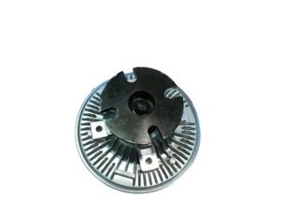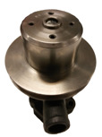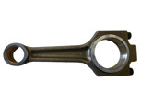

Visco koppling  
Case IH

Ref. nr: 283132A1

2500:-+moms

Vattenpump  
Valmet 500,502,565

Ref. nr: 836055032

1100:- + moms

Vevstake BF4L-1011T  
Deutz

Ref. nr: 04286691  
2500:- + moms

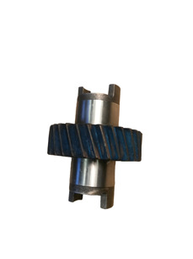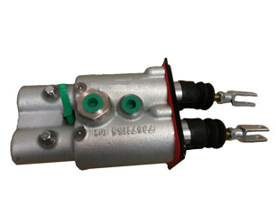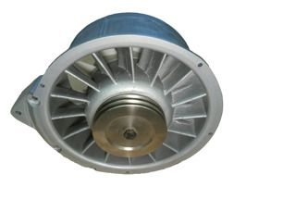

Pumpdrivning  
Fiat 680

Ref. nr: 34420568  
1600:-+moms

Huvudbromscylinder

Case MXM175-190 NH TM 175-190

Ref. nr: 82037485

6900:- +moms

Luftkylning   
Deutz F6,912,913

Ref. nr: 04231047

4900:-+moms

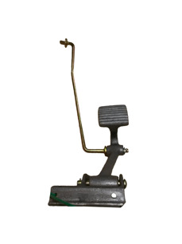

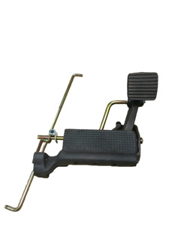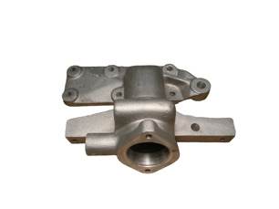

Fotgaskit   
MF35,

Ref. nr: 897610-132560135

1200:-+moms

Fotgaskit

MF165

Ref. nr: 10101700

1200:- +moms

Termostathus   
MF 20 TEF

Ref. nr: 200480   
590:-+moms

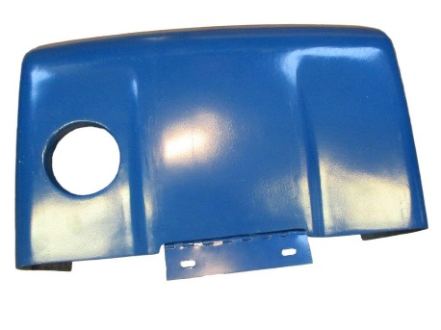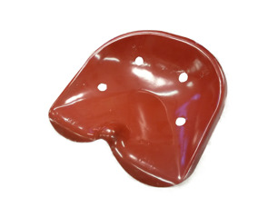

Nos

Ford 5610 m.fl

Inv. bredd 57cm

1800:- +moms

Plåtsits

Div. modeller

1200:- +moms

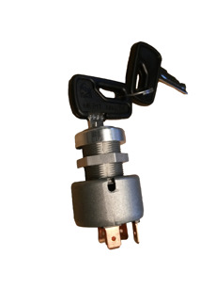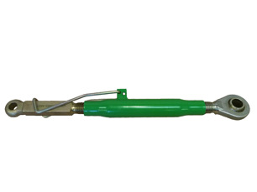

[](http://dst15js82dk7j.cloudfront.net/133114/45595158-jroQb.png)

**Vi ställer ut under Milamässan i Malmö den 12-14 Februari 2015.  
Kom inom monter H:39 Så får ni se våra nyheter  
 inom nya reservdelar, våra traktormodeller och leksaker till både stora och små.**

**Flera mässerbjudanden, bl.a 10 % på servostyrning till Bm 350-600.**

**Varmt Välkommen!**

Tändningslås

Universal

Ref. nr: 0896

180:- +moms

Toppstång

JD 3030, 3120, 3350 m.fl.

Ref. nr: AL-68203

700:- +moms